В Отдел образования
Бисертского городского
округа

Отчет
о мероприятиях, проведенных в ходе подготовки и проведения «Дня защиты детей»

Наименование | Отчетные данные
Наименование образовательного учреждения | МКДОУ № 4-детский сад «Одуванчик» с.Киргишаны
Сроки проведения «Дня защиты детей» | Май 2015 г.
Количество и наименование основных практических, а также увлекательных и интересных мероприятий, проведенных при подготовке и в ходе «Дня защиты детей» | НОД. Организация и проведение мероприятий по ОБЖ: беседа «Огонь-друг, огонь-враг».  Дидактические игры «Опасные предметы и ситуации».  Рассматривание иллюстрации «Опасные ситуации на улице и дома.  Конкурс рисунков «Дорожные знаки».  Беседа «Опасные ситуации на улице и во дворе».  НОД «Кошкин дом».  НОД «Безопасный дом».  Просмотр презентаций «Безопасное лето».
Количество проведенных тренировок по гражданской обороне в ходе мероприятий «Дня защиты детей» | Учебные эвакуационные мероприятия сотруд-ников и воспитанников из здания:  - Внимание всем;  - Пожарная безопасность.
Количество участников, привлеченных на тренировки:  всего  в том числе – воспитанников | Сотрудников – 7  Воспитанников – 24  Всего – 31
Освещение хода и результатов проведенных тренировок по гражданской обороне «День защиты детей» средствами массовой информации | Размещение на сайте образовательного учреждения
Ф.И.О., должность и контактные телефоны специалистов подразделений ГПС, поисково-спасательных формирований, ГИБДД, медицинских учреждений и др., принимавших участие в организации и проведении тренировок по гражданской обороне «День защиты детей» | ―
Положительные стороны и недостатки проведенных мероприятий | «День защиты детей» проведен в соответствии с планом мероприятий. Отработаны действия детей на случай экстремальных ситуаций.  Цели проведения достигнуты.  Недостатки отсутствуют.

ф о т о
▼
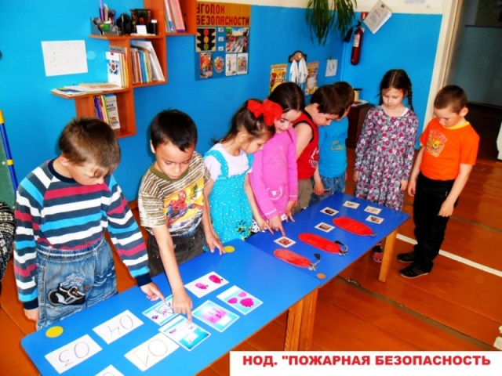
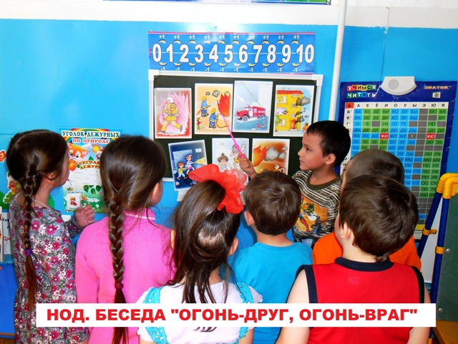
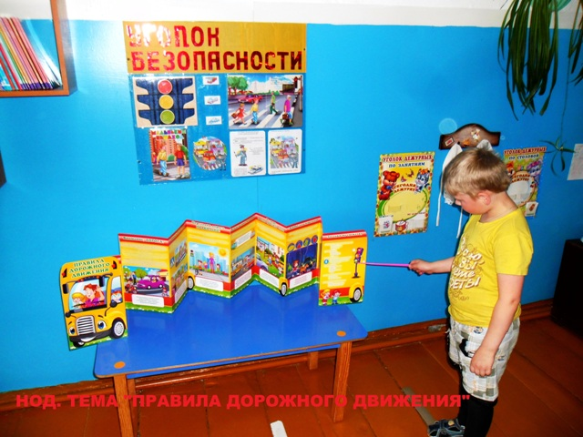
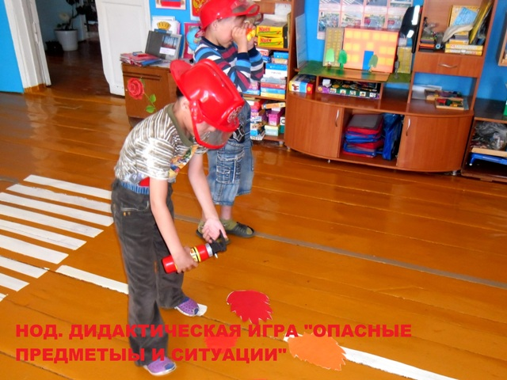
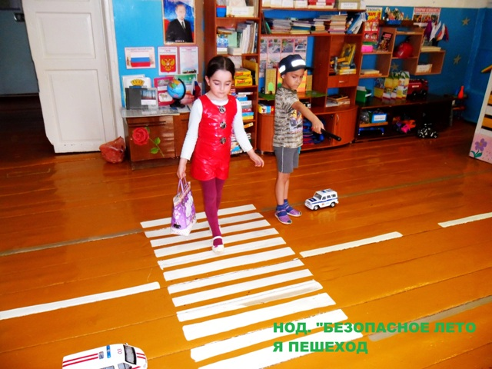
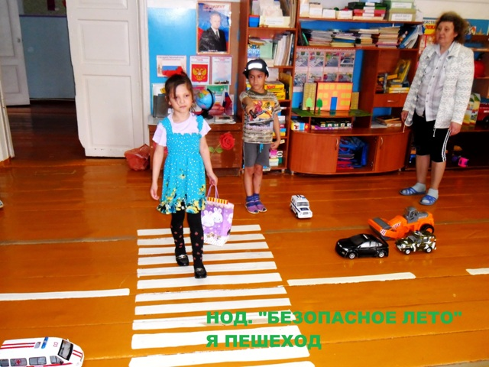
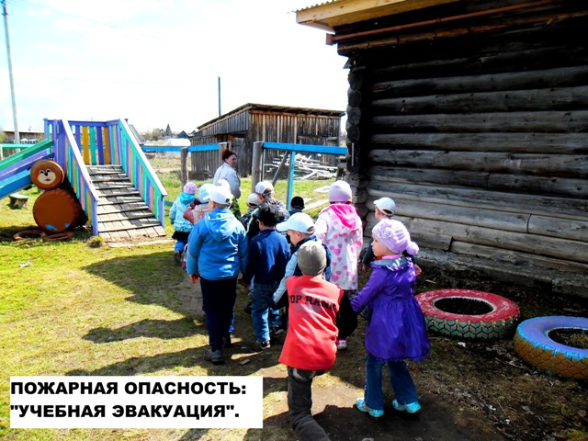

Заведующая МКДОУ № 4 д/с «Одуванчик» Н.Н.Евдокимова

